实训-知勤打卡系统
需求分析报告
基于 UML 的 72 小时 MVP 需求分析与建模

项目名称：知勤打卡系统（ZeKin）
文档版本：V2.1
项目周期：3 天 × 24 小时 = 72 小时极限编程
技术约束：Python + FastAPI + Vue + MySQL
团队成员：王韩韵、赵耀、胡钊炫、华心仪
编制日期：2026 年 6 月 22 日

摘 要
本文档面向“实训-知勤打卡系统”72 小时 MVP 开发，采用 UML 需求分析方法，将高校学生查寝、上课、实习三类打卡场景抽象为角色、用例、业务流程、系统协作和分析类模型。文档以业务语言说明学校、教师、学生在日常管理中的痛点，以 UML 图形化方式明确系统边界、参与者、核心用例、活动流程、顺序协作、时间窗口和领域对象，为后续前后端分离开发提供统一规格。
72 小时 MVP 的目标不是交付完整平台，而是完成“学生打卡、教师审核、统计概览、数据追溯”的最小业务闭环。AI 审核、人脸识别、补签、推送、积分等能力作为扩展点预留，不进入极限开发的强制范围。
关键词：知勤打卡；UML；用例规约；活动图；顺序图；时序图；分析类图；MVP

目 录
1 引言............................................1
2 项目背景与业务目标.....................................3
3 72 小时 MVP 范围定义................................5
4 参与者与用例模型......................................8
5 核心用例规约........................................11
6 业务流程活动建模......................................20
7 系统交互顺序建模......................................25
8 打卡业务时序建模......................................29
9 分析类模型.........................................31
10 原型设计.........................................35
11 团队分工与极限开发计划..................................39
12 验收标准与风险控制....................................42
附录 PlantUML 源码..................................45

1 引言
知勤打卡系统的需求分析必须先回答一个业务问题：学校为什么需要一个数字化打卡系统，而不是继续使用人工点名、纸质签到或微信群接龙。高校学生管理的核心矛盾在于管理对象分散、管理时间固定、管理结果需要追溯，而传统方式依赖人工经验，难以形成持续、准确、可分析的数据资产。
本文档以 UML 为建模语言，将业务需求转换为可沟通、可验证、可交付的模型资产。叙事部分使用业务语言说明业务目标和约束，图形部分使用 PlantUML 表达用例图、活动图、顺序图、时序图和分析类图，确保团队在 72 小时极限开发中围绕同一套规格并行工作。

2 项目背景与业务目标

2.1 业务痛点
表 2.1 高校学生日常管理痛点
场景 | 现状 | 业务影响
查寝 | 辅导员夜间逐间宿舍点名，记录依赖人工 | 耗时长，信息滞后，异常学生难以及时定位
上课 | 课前纸质签到或口头点名 | 占用教学时间，代签风险高，考勤数据难以统计
实习 | 学生分散在不同城市与企业 | 学校难以持续掌握学生安全状态和实习动态

2.2 产品定位
知勤打卡系统不是单纯的签到工具，而是面向高校学生日常管理的数字化闭环系统。签到工具只回答“到没到”，而知勤打卡系统需要进一步回答“是否在规定场景完成任务、内容是否可审核、异常是否可追踪、数据是否可统计”。

2.3 业务目标
• 让学生在移动端快速完成查寝、上课、实习三类打卡。
• 让教师在一个工作台内查看所管班级的打卡状态并完成审核。
• 让管理员或教师通过统计概览掌握今日完成率、待审核数和异常数。
• 为后续 AI 审核、人脸识别、补签审批、通知提醒等能力预留数据结构和流程扩展点。

3 72 小时 MVP 范围定义

3.1 极限开发约束
本项目开发周期为 3 天，即 72 小时极限编程。该时间条件决定了系统必须坚持最小闭环，而不是追求功能大全。进入 MVP 的功能必须直接服务于演示和验收闭环；任何外部依赖强、联调风险高、非核心路径的能力均应降级为扩展点。
表 3.1 MVP 功能范围
层级 | 功能 | 处理策略
Must | 登录与角色识别 | 必须实现，用于区分学生、教师、管理员
Must | 三类打卡提交 | 必须实现，覆盖查寝、上课、实习核心场景
Must | 教师审核 | 必须实现，形成管理闭环
Must | 统计概览 | 必须实现，支撑验收演示
Should | 定位记录 | 记录经纬度和异常状态，不强制范围校验
Could | AI 审核、人脸识别、补签、推送 | 预留字段或接口，不进入 72 小时强制范围

3.2 MVP 成功定义
72 小时后，系统应能够完成以下演示：学生登录并提交查寝打卡，系统阻止重复打卡；教师登录并筛选今日待审核记录，对学生打卡进行通过或驳回；学生刷新历史记录后看到教师审核结果；统计页面展示今日应打卡、已打卡、打卡率、待审核和异常数量。

4 参与者与用例模型

4.1 参与者定义
表 4.1 参与者说明
参与者 | 业务目标 | 权限边界
学生 | 完成规定场景下的打卡，查看审核结果 | 只能创建和查看本人打卡数据
辅导员/教师 | 管理所管班级打卡，处理待审核和异常 | 只能查看和审核所管班级数据
管理员 | 查看全局统计，维护基础数据 | 具备全局查看和配置权限
定位服务 | 提供打卡经纬度 | 仅作为外部辅助服务

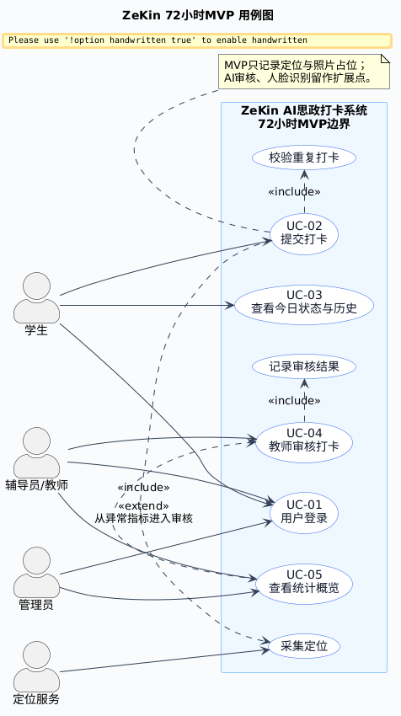
图 4.1 知勤打卡系统用例图
用例模型显示系统边界内的核心能力包括用户登录、提交打卡、查看今日状态与历史、教师审核打卡和查看统计概览。其中提交打卡包含采集定位和校验重复打卡，教师审核包含记录审核结果，统计概览可扩展进入异常审核处理。

5 核心用例规约

5.1 UC-01 用户登录
表 5.1 UC-01 用户登录 用例摘要
项目 | 内容
业务目标 | 用户以合法身份进入系统，并获得与角色匹配的功能入口。
优先级 | Must
前置条件 | 用户已具备合法账号；除登录用例外，用户已登录
后置条件 | 系统状态或业务记录被正确更新

主成功场景：用户打开登录页；输入账号和密码；系统校验账号和密码；系统识别角色；系统跳转对应工作台。
扩展场景：账号不存在或密码错误时统一提示账号或密码错误；账号禁用时提示联系管理员。

5.2 UC-02 提交打卡
表 5.2 UC-02 提交打卡 用例摘要
项目 | 内容
业务目标 | 学生在查寝、上课、实习场景下提交可追溯的打卡记录。
优先级 | Must
前置条件 | 用户已具备合法账号；除登录用例外，用户已登录
后置条件 | 系统状态或业务记录被正确更新

主成功场景：学生进入今日打卡页；选择打卡类型；填写内容；系统获取定位；学生提交；系统校验重复规则；系统保存待审核记录。
扩展场景：定位失败时允许提交但标记异常；重复打卡时拒绝提交。

5.3 UC-03 查看今日状态与历史
表 5.3 UC-03 查看今日状态与历史 用例摘要
项目 | 内容
业务目标 | 学生确认今日任务完成情况，并追踪教师审核结果。
优先级 | Must
前置条件 | 用户已具备合法账号；除登录用例外，用户已登录
后置条件 | 系统状态或业务记录被正确更新

主成功场景：学生进入首页；系统查询三类状态；系统展示状态与最近记录；学生查看审核结果和评语。
扩展场景：无记录时显示待打卡；记录为空时显示空状态。

5.4 UC-04 教师审核打卡
表 5.4 UC-04 教师审核打卡 用例摘要
项目 | 内容
业务目标 | 教师快速处理班级打卡记录，形成管理闭环。
优先级 | Must
前置条件 | 用户已具备合法账号；除登录用例外，用户已登录
后置条件 | 系统状态或业务记录被正确更新

主成功场景：教师进入审核工作台；选择班级日期类型状态；系统校验班级权限；教师打开详情；教师通过或驳回；系统保存审核记录。
扩展场景：无权限时拒绝访问；驳回原因为空时提示补充。

5.5 UC-05 查看统计概览
表 5.5 UC-05 查看统计概览 用例摘要
项目 | 内容
业务目标 | 管理人员用最短时间掌握今日打卡完成度和异常情况。
优先级 | Must
前置条件 | 用户已具备合法账号；除登录用例外，用户已登录
后置条件 | 系统状态或业务记录被正确更新

主成功场景：用户进入统计页；系统识别角色范围；系统聚合指标；页面展示指标卡片；用户进入审核列表处理异常。
扩展场景：无权限时拒绝访问；暂无数据时展示空状态。

6 业务流程活动建模

6.1 提交打卡活动图
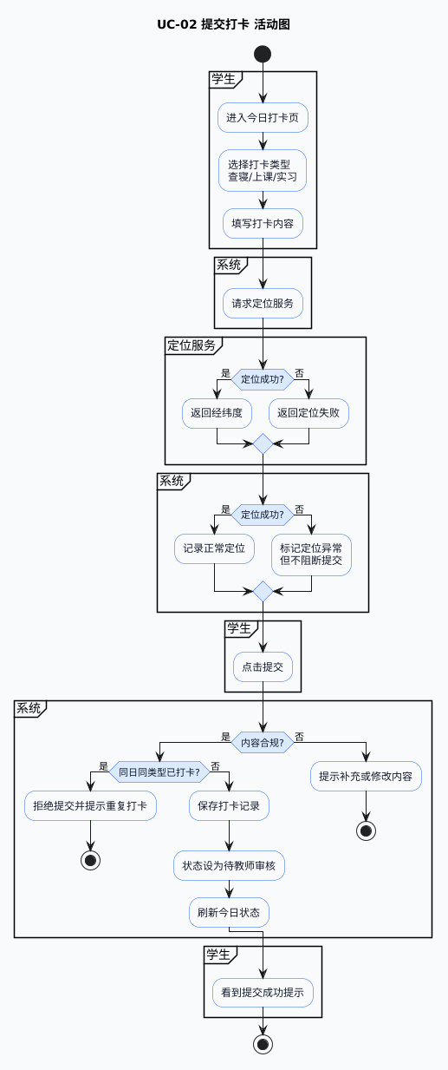
图 6.1 提交打卡活动图
提交打卡活动图用于说明该业务过程中的参与者动作、系统判断、异常分支和业务状态变化。活动图将开发人员容易误解的口头流程转化为可检查的分支结构，尤其适合 72 小时开发前的范围冻结。

6.2 教师审核活动图
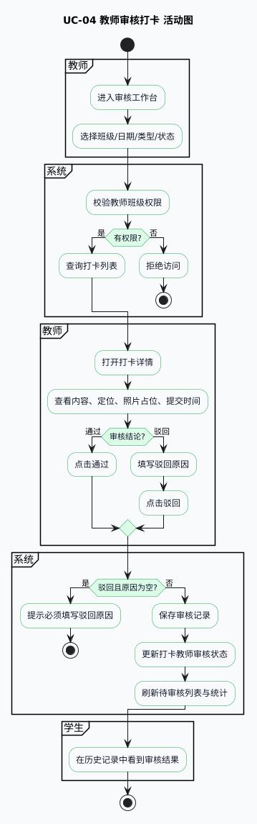
图 6.2 教师审核活动图
教师审核活动图用于说明该业务过程中的参与者动作、系统判断、异常分支和业务状态变化。活动图将开发人员容易误解的口头流程转化为可检查的分支结构，尤其适合 72 小时开发前的范围冻结。

6.3 统计概览活动图
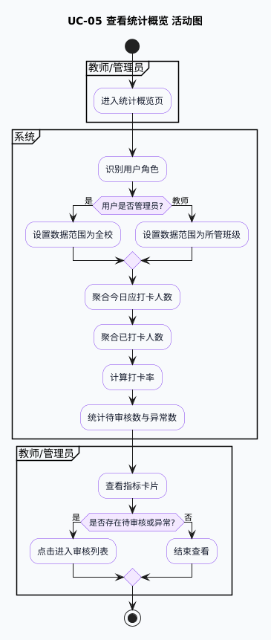
图 6.3 统计概览活动图
统计概览活动图用于说明该业务过程中的参与者动作、系统判断、异常分支和业务状态变化。活动图将开发人员容易误解的口头流程转化为可检查的分支结构，尤其适合 72 小时开发前的范围冻结。

7 系统交互顺序建模

7.1 提交打卡顺序图
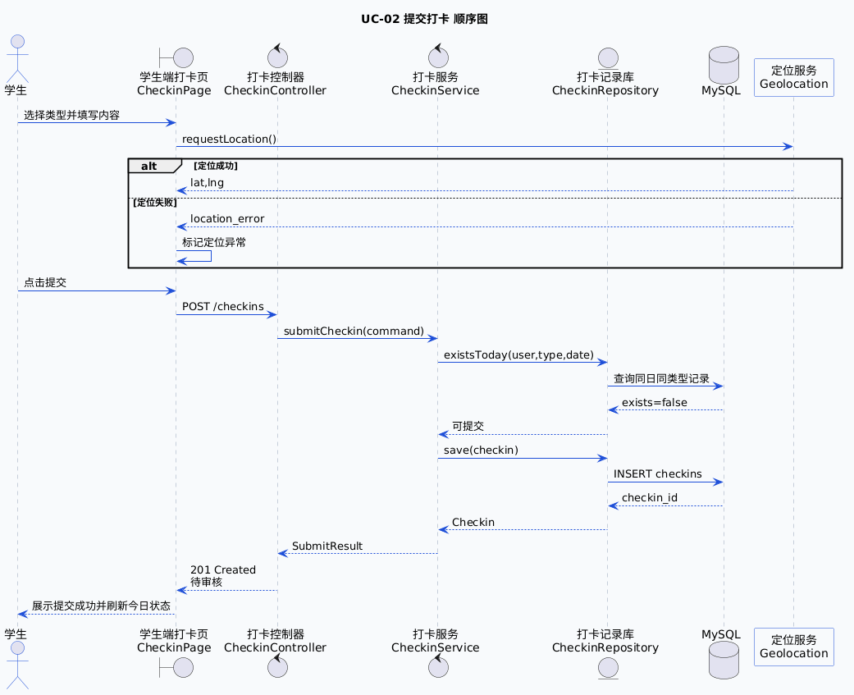
图 7.1 提交打卡顺序图
提交打卡顺序图展示页面边界对象、控制对象、服务对象、仓储对象和数据库之间的消息传递顺序。该模型可直接指导前后端接口、服务层和数据库访问层的实现分工。

7.2 教师审核顺序图
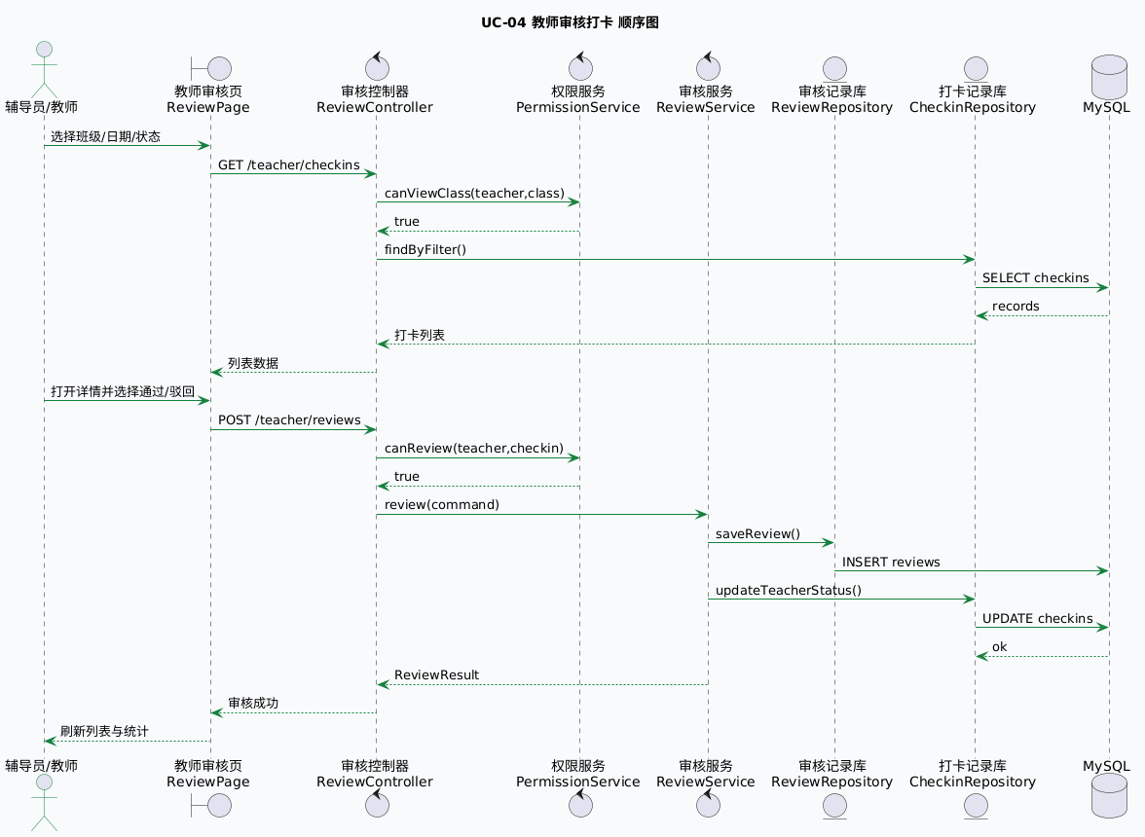
图 7.2 教师审核顺序图
教师审核顺序图展示页面边界对象、控制对象、服务对象、仓储对象和数据库之间的消息传递顺序。该模型可直接指导前后端接口、服务层和数据库访问层的实现分工。

8 打卡业务时序建模
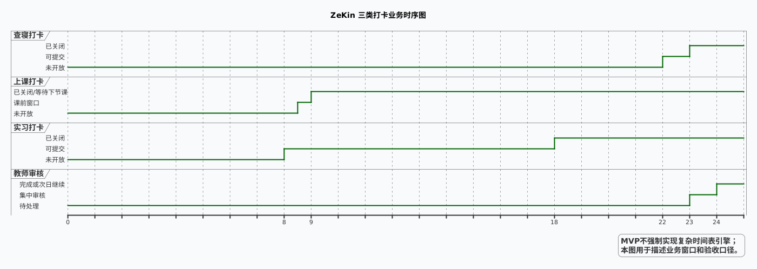
图 8.1 三类打卡业务时序图
时序图用于表达查寝、上课、实习三类打卡在一天内的业务窗口。72 小时 MVP 不实现复杂排课与时间引擎，但需要在需求层面明确不同场景的开放时间、关闭时间和教师集中审核时间。

9 分析类模型
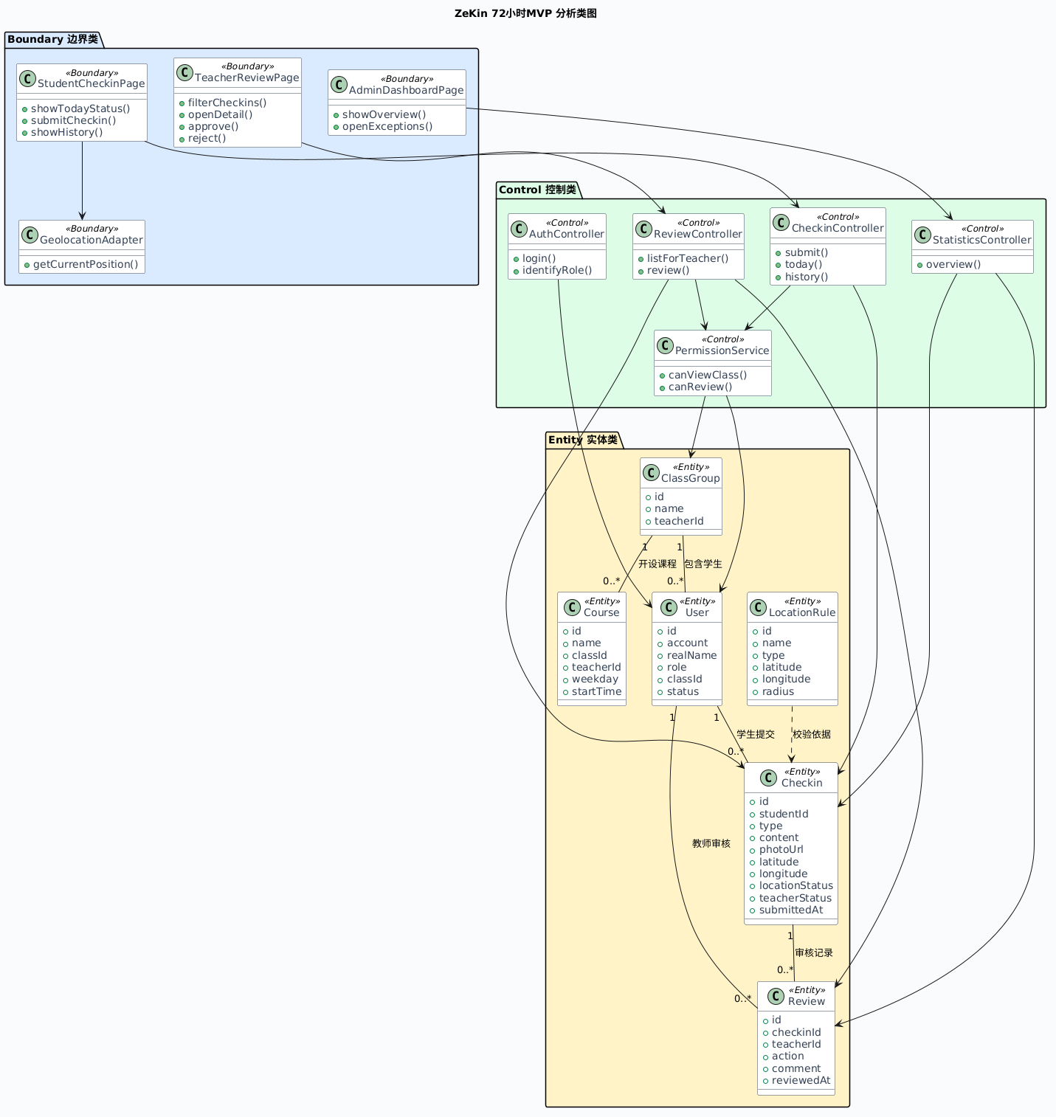
图 9.1 知勤打卡系统分析类图
分析类模型采用 BCE 方法划分边界类、控制类和实体类。边界类面向用户界面和外部服务，控制类承载用例流程和权限判断，实体类保存长期业务数据。该模型能够让团队明确前端、后端和数据库的协作边界。
表 9.1 分析类职责说明
类别 | 代表类 | 职责
Boundary | StudentCheckinPage、TeacherReviewPage、AdminDashboardPage | 接收用户输入，展示业务状态，调用后端接口
Control | CheckinController、ReviewController、StatisticsController | 编排用例流程，校验业务规则，协调实体对象
Entity | User、Checkin、Review、ClassGroup、Course、LocationRule | 保存核心业务数据和对象关系

10 原型设计

10.1 学生打卡页
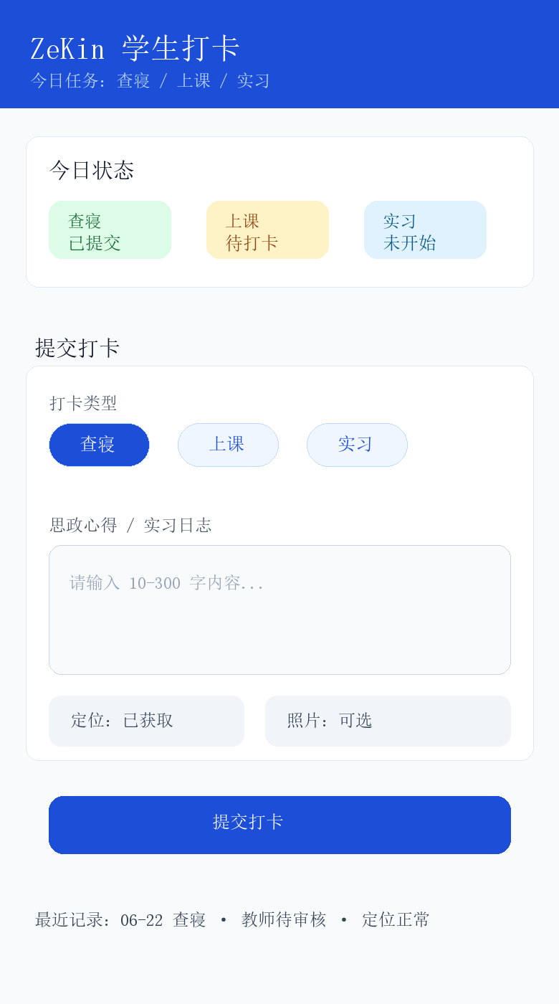
图 10.1 学生打卡页原型样图
学生端首屏应优先展示今日状态，帮助学生立即判断是否还有未完成任务。打卡表单保留类型、内容、定位、照片和提交按钮，避免在 72 小时 MVP 中引入复杂交互。

10.2 教师审核页
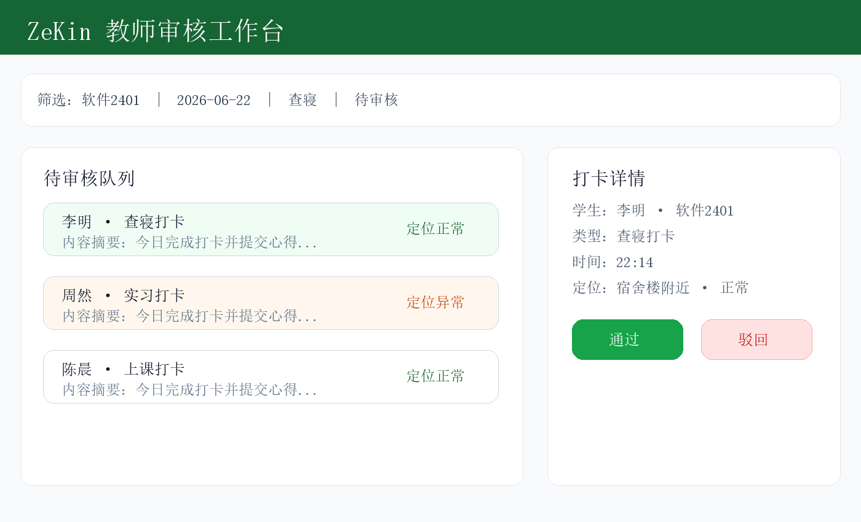
图 10.2 教师审核页原型样图
教师端的核心任务是处理待审核和异常记录，因此页面布局采用左侧队列、右侧详情的工作台结构，减少教师在列表和详情之间反复跳转的成本。

10.3 管理统计页
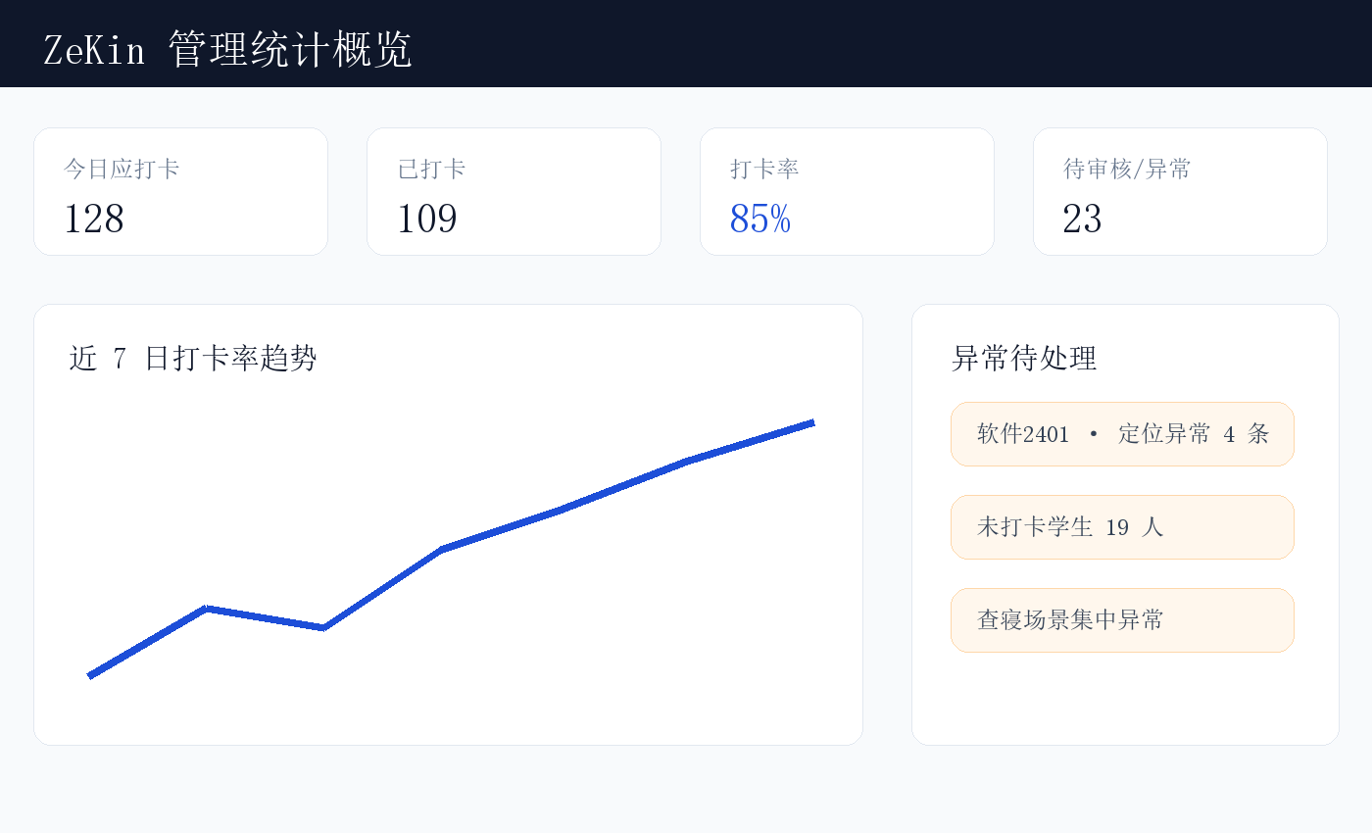
图 10.3 管理统计页原型样图
管理统计页聚焦今日应打卡、已打卡、打卡率、待审核和异常数。趋势图在 72 小时 MVP 中可使用轻量图表或占位实现，优先保证统计口径准确。

11 团队分工与极限开发计划
表 11.1 72 小时团队分工
成员 | 角色 | 0-24 小时 | 24-48 小时 | 48-72 小时
王韩韵 | 产品/QA | 冻结需求、用例、验收脚本 | 跟进联调、记录缺陷 | 组织四环境验收
赵耀 | 后端/数据库/部署 | FastAPI、MySQL、认证骨架 | 打卡、审核、统计 API | 部署、修复、演示数据
胡钊炫 | 教师/管理端 | 管理端骨架与登录 | 审核列表、详情、统计页 | UI 修正、联调验收
华心仪 | 学生端 | 学生端骨架与登录 | 今日状态、打卡表单、历史 | 移动端适配、联调验收

表 11.2 72 小时时间盒
时间 | 目标 | 交付物
H0-H6 | 需求冻结 | 用例、图、原型、验收脚本
H6-H12 | 项目骨架 | 后端、前端、数据库最小启动
H12-H24 | 认证与基础数据 | 登录、角色、演示数据
H24-H36 | 学生打卡闭环 | 今日状态、提交打卡、历史
H36-H48 | 教师审核闭环 | 审核列表、详情、通过/驳回
H48-H60 | 统计与联调 | 指标概览、权限、异常处理
H60-H72 | 验收与修复 | 四环境验收、演示脚本、缺陷修复

12 验收标准与风险控制

12.1 四环境验收
表 12.1 四环境验收标准
环境 | 验收方式 | 通过标准
本地开发环境 | 成员本机启动前后端和数据库 | 可完成登录、打卡、审核、统计
服务器部署环境 | 统一部署到服务器 | 外部设备可访问演示地址
用户验收环境 | 使用演示账号走验收脚本 | 业务方确认核心闭环可用
生产环境测试 | 使用生产配置冒烟测试 | 不暴露调试信息，核心流程可完成

12.2 风险控制
• AI 审核接口不稳定：MVP 中降级为待审核状态，由教师审核兜底。
• 定位不准确：MVP 只记录定位和异常标记，不强制地理围栏判断。
• 前后端接口冲突：用用例规约和顺序图先冻结接口字段与状态枚举。
• 72 小时联调时间不足：每 12 小时合并一次，任何超过 2 小时的问题必须降级或绕过。

附 录

附录 1 PlantUML 源码

附录 1.1 00_system_usecase.puml
@startuml
title ZeKin 72小时MVP 用例图
left to right direction
skinparam backgroundColor #F8FAFC
skinparam handwritten false
skinparam shadowing false
skinparam actorStyle awesome
skinparam packageStyle rectangle
skinparam usecase {
BackgroundColor #FFFFFF
BorderColor #2563EB
FontColor #0F172A
ArrowColor #334155
}
skinparam rectangle {
BackgroundColor #EFF6FF
BorderColor #93C5FD
}

actor "学生" as Student
actor "辅导员/教师" as Teacher
actor "管理员" as Admin
actor "定位服务" as Geo

rectangle "ZeKin AI思政打卡系统\n72小时MVP边界" {
usecase "UC-01\n用户登录" as UC01
usecase "UC-02\n提交打卡" as UC02
usecase "UC-03\n查看今日状态与历史" as UC03
usecase "UC-04\n教师审核打卡" as UC04
usecase "UC-05\n查看统计概览" as UC05
usecase "采集定位" as UCGeo
usecase "校验重复打卡" as UCDup
usecase "记录审核结果" as UCReviewLog
}

Student --> UC01
Student --> UC02
Student --> UC03
Teacher --> UC01
Teacher --> UC04
Teacher --> UC05
Admin --> UC01
Admin --> UC05
Geo --> UCGeo

UC02 .> UCGeo : <<include>>
UC02 .> UCDup : <<include>>
UC04 .> UCReviewLog : <<include>>
UC05 .> UC04 : <<extend>>\n从异常指标进入审核

note bottom of UC02
MVP只记录定位与照片占位；
AI审核、人脸识别留作扩展点。
end note
@enduml

附录 1.2 01_submit_checkin_activity.puml
@startuml
title UC-02 提交打卡 活动图
skinparam backgroundColor #F8FAFC
skinparam shadowing false
skinparam activity {
BackgroundColor #FFFFFF
BorderColor #2563EB
FontColor #0F172A
DiamondBackgroundColor #DBEAFE
DiamondBorderColor #2563EB
}

start
partition "学生" {
:进入今日打卡页;
:选择打卡类型\n查寝/上课/实习;
:填写打卡内容;
}
partition "系统" {
:请求定位服务;
}
partition "定位服务" {
if (定位成功?) then (是)
:返回经纬度;
else (否)
:返回定位失败;
endif
}
partition "系统" {
if (定位成功?) then (是)
:记录正常定位;
else (否)
:标记定位异常\n但不阻断提交;
endif
}
partition "学生" {
:点击提交;
}
partition "系统" {
if (内容合规?) then (是)
if (同日同类型已打卡?) then (是)
:拒绝提交并提示重复打卡;
stop
else (否)
:保存打卡记录;
:状态设为待教师审核;
:刷新今日状态;
endif
else (否)
:提示补充或修改内容;
stop
endif
}
partition "学生" {
:看到提交成功提示;
}
stop
@enduml

附录 1.3 02_teacher_review_activity.puml
@startuml
title UC-04 教师审核打卡 活动图
skinparam backgroundColor #F8FAFC
skinparam shadowing false
skinparam activity {
BackgroundColor #FFFFFF
BorderColor #16A34A
FontColor #0F172A
DiamondBackgroundColor #DCFCE7
DiamondBorderColor #16A34A
}

start
partition "教师" {
:进入审核工作台;
:选择班级/日期/类型/状态;
}
partition "系统" {
:校验教师班级权限;
if (有权限?) then (是)
:查询打卡列表;
else (否)
:拒绝访问;
stop
endif
}
partition "教师" {
:打开打卡详情;
:查看内容、定位、照片占位、提交时间;
if (审核结论?) then (通过)
:点击通过;
else (驳回)
:填写驳回原因;
:点击驳回;
endif
}
partition "系统" {
if (驳回且原因为空?) then (是)
:提示必须填写驳回原因;
stop
else (否)
:保存审核记录;
:更新打卡教师审核状态;
:刷新待审核列表与统计;
endif
}
partition "学生" {
:在历史记录中看到审核结果;
}
stop
@enduml

附录 1.4 03_statistics_activity.puml
@startuml
title UC-05 查看统计概览 活动图
skinparam backgroundColor #F8FAFC
skinparam shadowing false
skinparam activity {
BackgroundColor #FFFFFF
BorderColor #7C3AED
FontColor #0F172A
DiamondBackgroundColor #F3E8FF
DiamondBorderColor #7C3AED
}

start
partition "教师/管理员" {
:进入统计概览页;
}
partition "系统" {
:识别用户角色;
if (用户是否管理员?) then (是)
:设置数据范围为全校;
else (教师)
:设置数据范围为所管班级;
endif
:聚合今日应打卡人数;
:聚合已打卡人数;
:计算打卡率;
:统计待审核数与异常数;
}
partition "教师/管理员" {
:查看指标卡片;
if (是否存在待审核或异常?) then (是)
:点击进入审核列表;
else (否)
:结束查看;
endif
}
stop
@enduml

附录 1.5 04_submit_checkin_sequence.puml
@startuml
title UC-02 提交打卡 顺序图
skinparam backgroundColor #F8FAFC
skinparam shadowing false
skinparam sequence {
ArrowColor #1D4ED8
ActorBorderColor #1D4ED8
LifeLineBorderColor #94A3B8
ParticipantBorderColor #1D4ED8
ParticipantBackgroundColor #FFFFFF
}

actor "学生" as Student
boundary "学生端打卡页\nCheckinPage" as Page
control "打卡控制器\nCheckinController" as Controller
control "打卡服务\nCheckinService" as Service
entity "打卡记录库\nCheckinRepository" as Repo
database "MySQL" as DB
participant "定位服务\nGeolocation" as Geo

Student -> Page : 选择类型并填写内容
Page -> Geo : requestLocation()
alt 定位成功
Geo --> Page : lat,lng
else 定位失败
Geo --> Page : location_error
Page -> Page : 标记定位异常
end
Student -> Page : 点击提交
Page -> Controller : POST /checkins
Controller -> Service : submitCheckin(command)
Service -> Repo : existsToday(user,type,date)
Repo -> DB : 查询同日同类型记录
DB --> Repo : exists=false
Repo --> Service : 可提交
Service -> Repo : save(checkin)
Repo -> DB : INSERT checkins
DB --> Repo : checkin_id
Repo --> Service : Checkin
Service --> Controller : SubmitResult
Controller --> Page : 201 Created\n待审核
Page --> Student : 展示提交成功并刷新今日状态
@enduml

附录 1.6 05_teacher_review_sequence.puml
@startuml
title UC-04 教师审核打卡 顺序图
skinparam backgroundColor #F8FAFC
skinparam shadowing false
skinparam sequence {
ArrowColor #15803D
ActorBorderColor #15803D
ParticipantBorderColor #15803D
ParticipantBackgroundColor #FFFFFF
}

actor "辅导员/教师" as Teacher
boundary "教师审核页\nReviewPage" as Page
control "审核控制器\nReviewController" as Controller
control "权限服务\nPermissionService" as Permission
control "审核服务\nReviewService" as Service
entity "审核记录库\nReviewRepository" as ReviewRepo
entity "打卡记录库\nCheckinRepository" as CheckinRepo
database "MySQL" as DB

Teacher -> Page : 选择班级/日期/状态
Page -> Controller : GET /teacher/checkins
Controller -> Permission : canViewClass(teacher,class)
Permission --> Controller : true
Controller -> CheckinRepo : findByFilter()
CheckinRepo -> DB : SELECT checkins
DB --> CheckinRepo : records
CheckinRepo --> Controller : 打卡列表
Controller --> Page : 列表数据

Teacher -> Page : 打开详情并选择通过/驳回
Page -> Controller : POST /teacher/reviews
Controller -> Permission : canReview(teacher,checkin)
Permission --> Controller : true
Controller -> Service : review(command)
Service -> ReviewRepo : saveReview()
ReviewRepo -> DB : INSERT reviews
Service -> CheckinRepo : updateTeacherStatus()
CheckinRepo -> DB : UPDATE checkins
DB --> CheckinRepo : ok
Service --> Controller : ReviewResult
Controller --> Page : 审核成功
Page --> Teacher : 刷新列表与统计
@enduml

附录 1.7 06_checkin_timing.puml
@startuml
title ZeKin 三类打卡业务时序图
skinparam backgroundColor #F8FAFC
skinparam shadowing false
robust "查寝打卡" as Dorm
robust "上课打卡" as Class
robust "实习打卡" as Intern
robust "教师审核" as Review

@0
Dorm is "未开放"
Class is "未开放"
Intern is "未开放"
Review is "待处理"

@8
Intern is "可提交"

@8.5
Class is "课前窗口"

@9
Class is "已关闭/等待下节课"

@18
Intern is "已关闭"

@22
Dorm is "可提交"

@23
Dorm is "已关闭"
Review is "集中审核"

@24
Review is "完成或次日继续"

legend right
MVP不强制实现复杂时间表引擎；
本图用于描述业务窗口和验收口径。
endlegend
@enduml

附录 1.8 07_analysis_class_diagram.puml
@startuml
title ZeKin 72小时MVP 分析类图
skinparam backgroundColor #F8FAFC
skinparam shadowing false
skinparam class {
BackgroundColor #FFFFFF
BorderColor #334155
FontColor #0F172A
AttributeFontColor #334155
}

package "Boundary 边界类" #DBEAFE {
class StudentCheckinPage <<Boundary>> {
+showTodayStatus()
+submitCheckin()
+showHistory()
}
class TeacherReviewPage <<Boundary>> {
+filterCheckins()
+openDetail()
+approve()
+reject()
}
class AdminDashboardPage <<Boundary>> {
+showOverview()
+openExceptions()
}
class GeolocationAdapter <<Boundary>> {
+getCurrentPosition()
}
}

package "Control 控制类" #DCFCE7 {
class AuthController <<Control>> {
+login()
+identifyRole()
}
class CheckinController <<Control>> {
+submit()
+today()
+history()
}
class ReviewController <<Control>> {
+listForTeacher()
+review()
}
class StatisticsController <<Control>> {
+overview()
}
class PermissionService <<Control>> {
+canViewClass()
+canReview()
}
}

package "Entity 实体类" #FEF3C7 {
class User <<Entity>> {
+id
+account
+realName
+role
+classId
+status
}
class ClassGroup <<Entity>> {
+id
+name
+teacherId
}
class Checkin <<Entity>> {
+id
+studentId
+type
+content
+photoUrl
+latitude
+longitude
+locationStatus
+teacherStatus
+submittedAt
}
class Review <<Entity>> {
+id
+checkinId
+teacherId
+action
+comment
+reviewedAt
}
class Course <<Entity>> {
+id
+name
+classId
+teacherId
+weekday
+startTime
}
class LocationRule <<Entity>> {
+id
+name
+type
+latitude
+longitude
+radius
}
}

StudentCheckinPage --> CheckinController
StudentCheckinPage --> GeolocationAdapter
TeacherReviewPage --> ReviewController
AdminDashboardPage --> StatisticsController
AuthController --> User
CheckinController --> Checkin
CheckinController --> PermissionService
ReviewController --> Review
ReviewController --> Checkin
ReviewController --> PermissionService
StatisticsController --> Checkin
StatisticsController --> Review
PermissionService --> User
PermissionService --> ClassGroup

User "1" -- "0..*" Checkin : 学生提交
User "1" -- "0..*" Review : 教师审核
ClassGroup "1" -- "0..*" User : 包含学生
ClassGroup "1" -- "0..*" Course : 开设课程
Checkin "1" -- "0..*" Review : 审核记录
LocationRule ..> Checkin : 校验依据
@enduml

附录 2 参考资料
• OMG UML 2.5.1：https://www.omg.org/spec/UML/2.5.1/About-UML
• OMG UML 资源页：https://www.omg.org/uml/
• PlantUML 官方文档：https://plantuml.com/
• PlantUML 顺序图语法：https://plantuml.com/sequence-diagram
• PlantUML 类图语法：https://plantuml.com/class-diagram
• Visual Paradigm 用例规约说明：https://www.visual-paradigm.com/guide/use-case/what-is-use-case-specification/

